
北航快递自动取件辅助系统
需求规格说明书



北京航空航天大学
2015-11
版本变更历史
版本 | 提交日期 | 主要编制人 | 审核人 | 版本说明
1.0 | 2015.11.28 | 朱梅玉 | 王晨玥 | 初始版本撰写
1.0 | 2015.11.29 | 王晨玥 牟许东 陈婉迪 | 朱梅玉 | 图片订正
2.0 | 2015.1.17 | 王晨玥 | 陈婉迪 | 增加了用例图里各个用例间的关系（更多对用例的补充在设计文档里完成）

目 录
1. 范围 1
1.1 标识 1
1.2 系统概述 1
1.3 文档概述 1
1.4 术语和缩略词 2
2. 引用文档 2
3. 功能需求 2
3.1 系统用例模型 2
3.2 系统用户简述 3
3.2.1 确定用例执行者 3
3.2.2 潜在用例执行者 3
3.3 用例：绑定个人信息 3
3.4 登录 4
3.5 用例：推送通知 4
3.6 用例：取件 5
3.7 用例：查看个人快件信息 6
3.8 用例：申请延迟取货 7
3.9 用例：处理退件订单 7
3.10 用例：处理延迟取件请求 8
3.11 用例：同步订单信息 9
4. 数据需求 9
5. 非功能需求 10
5.1 性能需求 10
5.2 可靠性需求 11
5.3 可扩展性需求 11
5.4 易用性需求 11
5.5 安全性需求 11
5.5.1 重要数据加密 11
5.5.2 数据备份 11
5.5.3 记录日志 11
6. 运行需求 12
6.1 硬件接口 12
6.2 软件接口 12
6.3 用户界面需求 12

范围

标识
文档标识号：A2015-00-01-00.SRS
文档标题：系统需求规格说明书
版本号：2.0

系统概述
北航快递自动取件辅助系统是在已有的永嘉易站的基础上开发的移动端app，为快递收件人、快递公司工作人员、代取服务提供者建立一个统一的服务平台，使该快递服务点能更好地为北航师生服务。用于解决目前永嘉易站存在的无法拒签快件，快件积存，大件取件不方便的问题。
目前系统还处在前期需求分析阶段。
项目的投资方是软件开发基础课题组，需方是北航永嘉易站，用户是北航新建的快递自提柜的使用者（即取快递者）、快递公司的工作人员、希望提供快递代取服务的相关机构人员，开发方是软工第一小组，支持机构是软件开发基础课题组。
当前阶段正在进行的是需求规格分析。

文档概述
本文档将对北航快递自动取件辅助系统软件开发需求进行描述，首先给出整个系统的整体网络结构和功能结构的概貌，然后对功能需求、数据需求、非功能需求和运行需求进行了详细的描述，而且还给出了非常直观的用例图。这些文字和图形都是为了本文档能详细准确地描述用户的需求，也为用户更容易地理解这些需求创造了条件。同时编写该文档有利于我们对软件工程的原理、标准和规范的学习，提高我们团队合作互助的精神，同时培养我们对文档的编写能力。
本文档的预期读者是项目策划、设计和评审人员。

术语和缩略词
外部数据库：指各快递公司的数据库（用于获取快件订单原始信息）。

引用文档
- 软件开发计划书，内部文档
- A2015-00-00-01.文档编写规范，内部文档

功能需求

系统用例模型
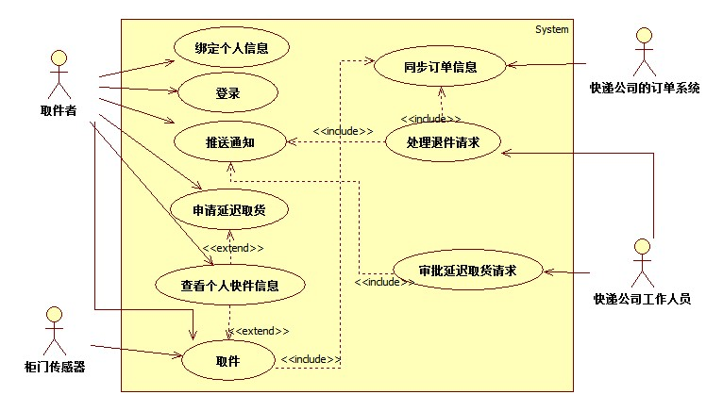
图 1 系统用例模型

系统用户简述

确定用例执行者
执行者 | 介绍
取件者 | 在取件流程中使用app的用户，用户希望通过app来查看所有快件的信息、进行签收或拒签，并且为某些快件申请延迟取货时间。
快递公司工作人员 | 使用app对被退件的订单进行处理，
表格 1 确定用例执行者

潜在用例执行者
执行者 | 介绍
快递柜（实际上是柜门的传感器） | 一次快递签收流程由柜门的关闭作为结束，当柜门传感器识别到自动柜门被关闭后，向系统发送一个信号。
快递公司的订单系统 | App中签收和拒签的信息将反馈给快递公司自身的订单系统。
表格 2 潜在用例执行者

用例：绑定个人信息
主要参与者：取件者（在此用例中被称为用户）
情景目标：用户完成个人信息的绑定
前置条件：用户已下载本系统
事件流：
基本路径：
1、用户打开App时用例开始；
2、用户输入个人姓名和电话；
3、系统发送验证码；
4、用户输入验证码；
5、系统验证验证码；
6、用户输入两次密码；
7、系统验证两次密码是否一致；
8、用户选择确定；
9、系统完成个人信息绑定。
可选路径：
- 在选择确认前的任何时候，用户都可以选择取消。取消后信息不被保存，用例结束。
- 在第5步，如果用户输入的验证码不正确，系统将提示用户选择重新获取验证码。
- 在第7步，如果两次密码不一致，系统将提示用户重新输入密码。

登录
主要参与者：取件者（在此用例中被称为用户）
情景目标：用户完成登陆
前置条件：用户已完成个人信息绑定
事件流：
基本路径：
1、用户打开App时用例开始；
2、用户输入电话号码和密码；
3、系统验证账户信息；
4、完成登陆。
可选路径：
- 在完成登陆前任何时候，用户都可以选择取消操作。
- 在第3步，如果帐号与密码不正确，系统将提示用户重新输入帐号密码。

用例：推送通知
主要参与者：取件者。
情境目标：通知取件者有关快件的最新的情况。
前置条件：有新的快件订单加入个人待取列表，或者某些订单的状态发生改变。
事件流：
基本路径：
1、当取件者的个人待取列表发生变化后（新增快件、或者原有快件状态发生变化），用例开始。
2、通过app向取件者手机推送通知。
可选路径：
- 在第2步，若用户长时间未点开app查看通知，可通过手机短信的形式再次发送通知。

用例：取件
主要参与者：取件者
情景目标： 取件者取出快递并验货后进行签收或拒签。
前置条件：取件者已完成登陆。
事件流：
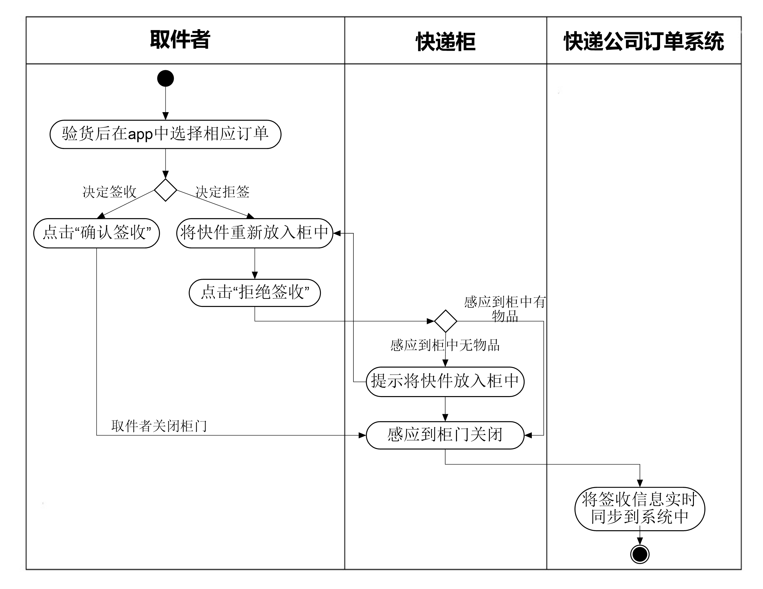
图 2 取件用例
与其他用例的关系：在本用例的最后，包含了同步订单信息的用例（该用例在3.11节被说明）。

用例：查看个人快件信息
主要参与者：取件者（在此用例中被称为用户）
情景目标：用户选择记录并查看它的信息。
前置条件：有效用户已登陆。
事件流：
基本路径：
1、用户成功登陆用例开始；
2、用户选择记录排列方式；
3、系统按照该方式排列记录；
4、用户点选某一记录；
5、系统显示该项记录的具体信息。此处存在两个扩展点：用户可选择为某个快件申请延迟取货（3.8节用例），或选择开始取件（3.6节用例）。
可选路径：
- 在第2步，用户如果没有选择方式，系统显示记录的方式为默认。

用例：申请延迟取货
主要参与者：取件者（在此用例中被称为用户）
情景目标：用户申请延迟取货。
前置条件：有效用户已登陆。
事件流：
基本路径：
1、用户查看信息并发现不能及时取货用例开始；
2、用户选择延迟取货；
3、系统提示是否确认申请延迟取货；
4、用户选择确认；
5、申请结束。
可选路径：
- 在确定之前用户可以随时选择取消操作。

用例：处理退件订单
主要参与者：快递公司工作人员。
情境目标：快递公司工作人员将被拒签的快件从柜中取出，并完成退件流程。
前置条件：有取件者使用app拒签了快件。
事件流：
基本路径：
1、当存在取件者进行取件并决定拒签后，用例开始。
2、工作人员查看app获取待处理拒签订单列表。
3、对于每一个被拒签订单：
A）工作人员从app中查看被拒签快件所位于的柜号。
B）工作人员去相应自动柜中取出快件，执行正常退件流程，然后在app中点击“退件完毕”。
C）退件完毕的信息反馈给原快递收件人，并且订单被拒签的信息自动更新到快递公司自己的订单系统中。
D）此处包含了另一个用例：系统自动向取件人推送通知（3.5节用例）。
循环结束。
可选路径：
- 在第3大步的B）步，若工作人员发现被退快件有问题（如货柜是空的，没有被拒签的快件），则应通过手机号与收件人联系，确认具体的情况。最后决定快件是签收还是拒收（这部分是系统之外的内容）。
次要参与者：取件者、快递公司的订单系统。
次要参与者的使用方式：
1、取件者：退件处理的结果会通过app反馈给取件者，若被拒快件出现了问题，工作人员会通过电话方式与取件者联系。
2、快递公司的订单系统：退件完成后，订单的拒签信息将更新到快递公司的订单系统中。

用例：处理延迟取件请求
主要参与者：快递公司工作人员。
情境目标：快递公司工作人员查看申请延缓取货的请求，根据具体情况批准或驳回该请求，并更新对应快件的最迟取货时间，向取件者推送提示信息。
前置条件：有取件者使用app提交了延迟取件请求。
事件流：
基本路径：
1、当存在取件者申请延迟取货后，用例开始。
2、工作人员在app中查看待处理的延迟取件请求。
3、对于每一个延迟取件请求：
A）工作人员根据该用户过往的请求记录和当前快递柜的具体情况（若当前有较多快件等待入柜，则可考虑拒绝该请求）决定是否批准该请求。
B）工作人员批准延迟取件请求，对应订单的最迟收货时间在数据库里更新。
C）此处包含了另一个用例：系统自动向取件人推送通知（3.5节用例）。
循环结束。
可选路径：
- 在第3大步的B）步，若工作人员决定拒绝该请求，则对应订单的最迟收货时间不发生变化，系统自动向取件人推送提示信息，提醒取件人收货时间没有延后。
次要参与者：取件者。
次要参与者的使用方式：对延迟取货请求的审理结果将及时反馈给取件者。

用例：同步订单信息
主要参与者：快递公司订单系统。
情境目标：保持外部数据库中订单签收状态和系统内部订单状态的同步。
前置条件：用户确认取件后 或 快件员确认某快件被拒签后。
事件流：
基本路径：
1、当某快件被签收或拒签后，用例开始。
2、获取状态被改变的快递单的信息。
3、将该快件最新的签收状态写回外部数据库。
可选路径：
- 在第3步，若外部数据库发生故障，订单信息没有被立即写回外部数据库，则将订单信息存入系统内部的缓冲区中，并记录日志。
次要参与者：快递公司的订单系统（外部数据库）。

数据需求
通过对北航快递自动取件辅助系统功能需求分析，可以得出该系统涉及取件者、订单、货柜、工作人员等数据实体，他们之间的关系见下面的ER图。
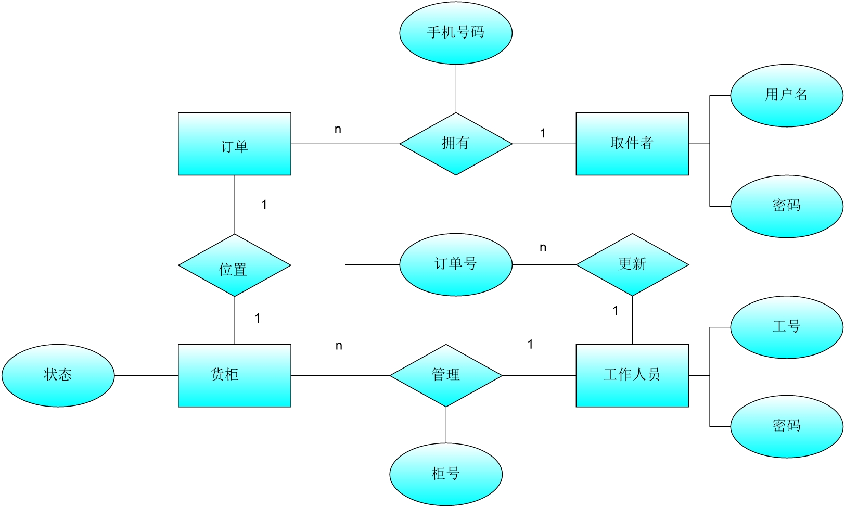
图 3 数据实体以及关系ER图
取件者是永嘉易站的服务对象，属性包括用户名，密码和手机号码，密码和用户名用于登录，在注册的时候确定。
永嘉易站的工作人员也是一个实体，属性包括工号和密码，订单号，柜号。
货柜用于存放快件，属性有状态和柜号，订单号，状态包括尚未取件，签收和拒签；通过柜号与工作人员相连，实现管理货柜的功能。
订单作为快件实体的抽象，通过订单号与货柜相连，得到快件的存放位置；通过手机号码与取件者相连，可以实现订单查询功能；通过订单号与工作人员相连，可以实现更新。

非功能需求

性能需求
本系统软件是一个小型的软件系统，要与传感器进行联动，要求响应时间小于0.5s，更新处理时间和数据转换时间小于10s。

可靠性需求
平均故障间隔时间不低于200小时。出现故障后，基于日志进行修复。

可扩展性需求
本软件综合考虑了用户的使用和永嘉易站以后的发展，在各项需求发生变化时，操作方式和运行环境都可以适应。

易用性需求
方便操作，流程合理。尽量从用户角度出发，以方便使用本产品。

安全性需求

重要数据加密
本系统对于一些重要数据按一定的算法进行加密，如用户口令，取件密码，重要参数等。

数据备份
允许用户进行数据的备份和恢复，以弥补数据的破坏和丢失。

记录日志
本系统应该能够记录系统运行时所发生的所有错误，包括本机错误和网络错误。这些错误记录便于查找错误的原因。日志同时记录用户的关键性操作信息。

运行需求

硬件接口
永嘉易站的自动提货柜将提供柜门传感器的使用接口。

软件接口
需要永嘉易站提供数据库和取件系统软件接口。

用户界面需求
系统用户界面包括两种，一种面向取件者，一种面向快递公司工作人员。
对面向取件者的用户界面，用户第一次使用系统时，首先进入注册界面，系统注册需要绑定手机号，之后再次使用系统会自动登录。登录后，系统界面会显示所有需要签收的快递，用户选中某一个快递后，进入相应的操作界面，包括签收、拒签、延期签收。选择某项操作后会弹出确认窗口，如选择拒签后，会弹出“您确认拒签该快递吗？”的确认窗口，选择确认后即可成功拒签快递。
对面向快递公司工作人员的用户界面，用户第一次使用系统时，首先进入注册界面，使用所在快递公司的工号进行注册，之后再次使用会自动登录。登录后，系统界面会显示被拒签和延期签收的快递。对于被拒签的快递，用户能够确认拒签。对延期签收的快递，用户可以选择是否同意延期签收。同意延期签收需要选择延期时长，如果选择不同意延期签收，快递取件人的系统中会收到相应提示。

